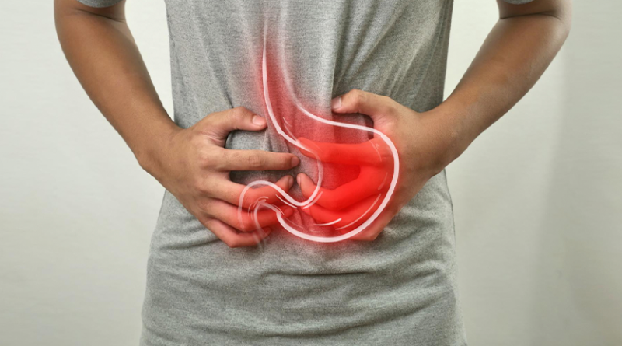

Язва желудка: особенности меню и способы обработки пищи
Язвенная болезнь верхних отделов пищеварительной системы характеризуется поражением слизистой пищевода, желудка или 12-перстной кишки. Главный симптом – боль в эпигастральной области (верхней части живота), которая может быть тупой, острой, сопровождаться жжением или чувством переполненного желудка. Сопутствующим признаком может быть кислотный рефлюкс, или изжога.
Основной фактор образования язв на слизистой желудка и 12-перстной кишки у 50 % пациентов – бактерии Хеликобактер пилори (Helicobacter Pylori), а также длительное применение нестероидных противовоспалительных препаратов. Еще у 50 % пациентов причиной являются злоупотребление алкоголем, курение, наркотики, длительные стрессы, генетическая предрасположенность.
В настоящее время основным методом диагностики является фиброгастродуоденоскопия (ФГДС), которую можно выполнить в поликлинике или медцентре. Исследование необходимо пройти тем, у кого есть хотя бы один из перечисленных симптомов. Очень часто язвенная болезнь на ранних стадиях протекает бессимптомно. А если учесть, что язва может дать толчок развитию онкопатологии, клиницисты рекомендуют проводить ФГДС не реже раза в год.
Существует широкий спектр препаратов, которые помогают вылечить язвенную болезнь. В каждом конкретном случае необходимо обращаться к гастроэнтерологу, который назначит лечение. Я же хочу рассказать о правилах питания при язвенной болезни.
Особенности питания при язвенной болезни
Нет никаких убедительных доказательств того, что диетические ограничения и мягкие диеты играют роль в заживлении язвы. Хотя раньше основным способом лечения, помимо оперативного, считалась диетотерапия. Между язвенной болезнью и приемом кофе и алкоголя также не существует доказанной связи. Однако кофе стимулирует желудочную секрецию, а алкоголь может вызвать гастрит. Так что рекомендуется соблюдать умеренность в потреблении алкоголя и кофе.
Главное значение имеет правильный режим питания. Принимать пищу необходимо 4–6 раз в день дробно. Важен температурный режим: исключить слишком горячие и холодные блюда. Еда должна быть теплой. Для снятия воспаления слизистой ограничивается количество соли до 6–8 г в сутки.
Выстраивая режим питания, надо помнить, что пища напрямую влияет на секреторную и двигательную функцию желудка.
Пищевые вещества делятся на две группы: слабые и сильные возбудители желудочной секреции. Крупяные, овощные, молочные продукты, творог, яйца всмятку или в виде омлета, подсушенный пшеничный хлеб, растительное масло относят к слабым возбудителям желудочной секреции. Приправы и пряности, алкогольные и газированные напитки, кофе, крепкий чай, все блюда животного и растительного происхождения, приготовленные путем жарения, консервы, маринады, копчености, концентрированные бульоны, грибы, черный хлеб являются сильными возбудителями секреции.
Важнейший фактор в режиме питания — способ приготовления пищи и ее консистенция. Жареное мясо или рыба являются мощным фактором повышения секреции и выделения желудочного сока. А вот отварной кусок говядины или нежирной рыбы не так пагубно влияют на секреторную функцию желудка.
Как уже отмечалось, значение имеет также консистенция пищи. На процесс расщепления и переваривания твердой пищи (цельных кусков мяса, рыбы или овощей) требуется гораздо больше времени, пищевых кислот и ферментов. Желудок начинает интенсивно их выделять, тем самым дополнительно подвергая негативному воздействию проблемные зоны слизистой. Поэтому в стадии обострения диетологи рекомендуют включать в рацион протертые и рубленые блюда, приготовленные на пару, которые не стимулируют желудочную секрецию, легко перевариваются, быстрее эвакуируются из желудка, а следовательно – лучше усваиваются.
Питание при поражении слизистой органов пищеварения должно быть полноценным по биохимическому составу, минеральным веществам и витаминам. Необходимое количество белка в пределах 80–100 г в сутки, жиров 80–90 г, углеводов 400–450 г. Питание должно быть высокоуглеводным – это прежде всего крупяные и овощные блюда в отварном и запеченном виде. А вот сахар и сладости надо исключить: они стимулируют дополнительную желудочную секрецию. Суточная калорийность такого питания составляет 2800–2900 ккал.
Существенную роль в профилактическом питании играют растительные жиры, то есть растительное масло (подсолнечное, оливковое, рапсовое). При язвенной болезни доля растительных жиров должна составлять до 60 %. Я рекомендую в стадии обострения исключить жиры животного происхождения, в частности сливочное масло. Супы, каши и другие блюда можно заправлять растительным. Омега 3-жирные кислоты, содержащиеся в растительных маслах, способствуют нормализации общих обменных процессов, скорейшему заживлению язв, повышают иммунитет и благотворно влияют на центральную нервную систему.
Особое внимание следует обратить на витаминизацию питания. В меню необходимо включать продукты, богатые витамином С, который ускоряет процессы окисления и восстановления, способствует снижению аллергизации организма.
Само по себе диетическое питание не может рассматриваться как самостоятельный метод лечения язвенной болезни, но играет важную роль в профилактике и восстановлении пищеварительной системы после медикаментозной терапии. Необходимо беречь желудок от раздражающих пищевых продуктов. Таким образом, главный принцип питания при заболеваниях желудочно-кишечного тракта, как и всей медицины, – не навреди.
Информация подготовлена по материалам сайта 24health.by

